Dragi šestošolec, šestošolka!

Lepo pozdravljen še zadnjič v tem tednu. Ker imamo danes na urniku le eno uro slovenščine, jo bomo namenili utrjevanju.

Določeni učenci ste zelo vestni s pošiljanjem šolskega dela. Kljub temu, da šolanje poteka na daljavo, so naloge še vedno del pouka. Učiteljici si dnevno beleživa, kdo nama nalogo odda. Naloga mora biti narejena v skladu z navodili, v nasprotnem primeru se ne prizna. Nalogo oddajte do zaključka dneva.

Začnimo z delom. Prejšnji teden smo govorili o naravnih pojavih, se še spomniš?
Za začetek ure, si oglej spodnje fotografije. Morda prepoznaš naravni pojav?

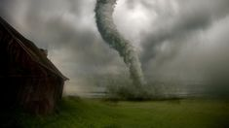
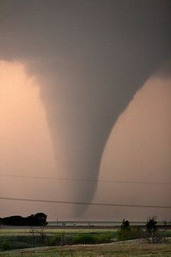
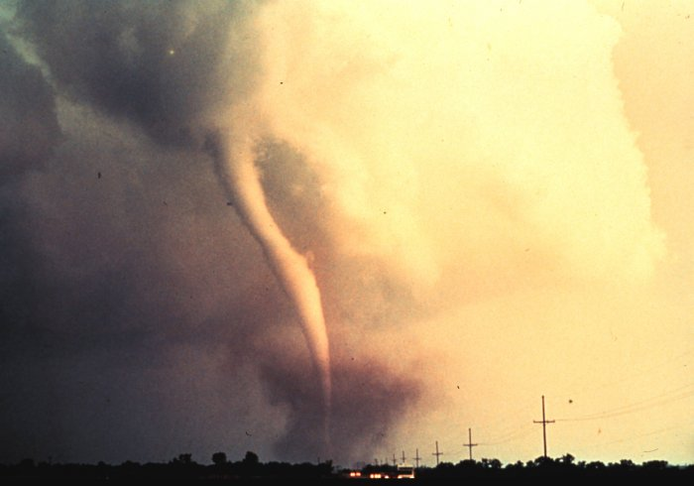
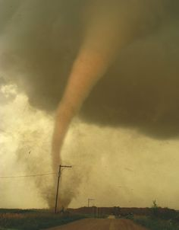
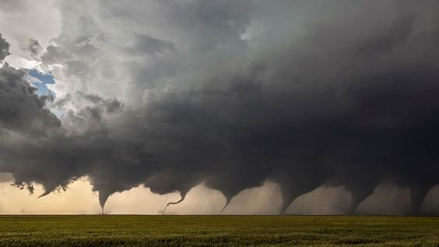

Prepričana sem, da si ugotovil, da bomo danes govorili o tornadu. Nekaj zanimivosti o tem naravnem pojavu.

Ali veš?
- Največje možnosti za nastanek imajo tornadi nad obširnim ravninskim območjem Združenih držav Amerike, srečujemo jih tudi v Avstraliji, nekaj pa jih lahko zasledimo tudi v Evropi. V Nemčiji opazijo približno 10 tornadov na leto.
- Največ tornadov prizadene ameriško državo Teksas, povprečno kar 125 na leto.
- Moč tornada merimo z Fujitovo lestvico, ki ima stopnje od F1, ki povzroči manjšo škodo, do F5, ki izbriše z obličja Zemlje, vse kar je na njegovi poti.
- Zadnji zabeležen tornado v Sloveniji je bil leta 1986 na Notranjskem v okolici Hotedršice. Hitrost vetra v tem tornadu je bila 216 km/h.
- Drugi obliki tornada sta vodna tromba in prašni vrtinec.
- Oglej si še posnetek: https://www.youtube.com/watch?v=rQZSSkSXzfU.

Izvedel si nekaj zanimivosti, čas je, da se lotiš dela. Že prejšnji teden smo se naučili, da naravni pojav opišemo tako, da povemo oz. napišemo, kje se nahaja, kako nastane in kaj je zanj značilno. To, naj ti danes služi v pomoč.

Preberi spodnje besedilo.
Tornado je močan nevihtni veter, za katerega je značilen vrtinčasti oblak v obliki dimnika. Tornadi so lijakasti zračni vrtinci, ki se raztezajo od tal do nevihtnega oblaka. Njihov premer je po navadi nekaj 10 m, izjemoma pa so lahko veliki tudi nekaj 100 m. Ohranijo se samo nekaj minut, najmočnejši pa se lahko ohranijo tudi nekaj ur. V tem času prepotujejo nekaj km, v izjemnih primerih pa tudi 100 in več. Premikajo se kar hitro, tj. približno 55 km/h. največja zabeležena hitrost je kar 240 km/h medtem ko lahko vetrovi v notranjosti vrtinca dosežejo tudi hitrosti prek 500 km/h. Tornadi najpogosteje nastajajo nad kopnim. V primeru da nastanejo tornadi nad morjem ali pa nad

jezerom jih imenujemo vodne trombe. Nastanek tornadov je močno povezan z nastankom nevihtnih supercelic. To so precej veliki nevihtni oblaki (kumulunimbusi) ki segajo kar 15 km visoko. Vrtijo se okoli navpične osi, zrak v njenem središču pa se vrtinči in dviga. Supercelice nastajajo ob srečanju toplega, vlažnega zraka iz mehiškega zaliva, ki pri tleh priteka od J proti S in hladnega, suhega zraka, ki v višinah priteka preko Skalnega gorovja iz Z. Supercelica nastane iz nevihtne celice s kumulunimbusom takrat, ko hladen vzdolnjik, ki nastane zaradi padavin v nevihti, povzroči, da se suh, hladni zrak iz višin premeša z vlažnim, toplim zrakom pri tleh. Posledica tega je, da se smer in velikost hitrosti vetra spreminjata z višino, kar imenujemo vetrovno striženje v navpični smeri. To povzroči vrtinčnost v vodoravni smeri. Ker pa skozi središče nevihtne celice vedno poteka dviganje zračnih mas, se prvotna vodoravna vrtinčnost obrne v navpično, kar poveča vrtenje celotnega osrednjega območja supercelice.

vzdólnjik tudi vzdólnik - navpični zračni tok, usmerjen navzdol

- V šolski zvezek zdaj tvori miselni vzorec, ki naj se opira na tri ključne značilnosti opisa naravnega pojava. Pri zapisu bodi natančen, uporabi tudi podatke iz dela Ali veš. Miselni vzorec, do konca dneva, pošlji na spodaj zapisan elektronski naslov.

- Hitro prelistaj še 14. poglavje v delovnem zvezku in reši naloge, ki so ti ostale.

- *DODATNA NALOGA
V kolikor bi danes želel še malo utrditi svoje znanje, reši nalogo na spletu. Naloga (klikni na povezavo, ki se skriva na besedi naloga – pritisni Ctrl na tipkovnici in levo tipko na miški), preverja tvoje poznavanje samostalnika.

Lep vikend in ostani zdrav!

Za dodatna vprašanja se lahko obrnete na učiteljici:
- Katja Zule: katja.zule@guest.arnes.si
- Nina Lešnjak Lepša: nina.lesnjak@guest.arnes.si

REŠITVE DZ:
https://www.devetletka.net/index.php?r=downloadMaterial&id=2424&file=1

